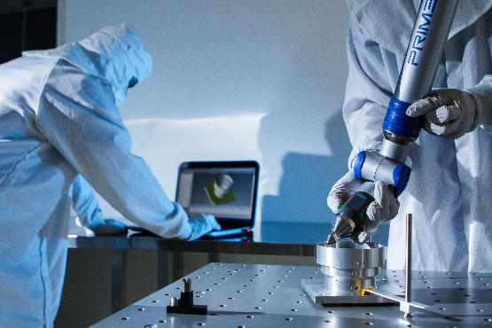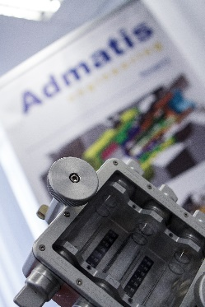

Az Admatis Kft. dinamikus csapatába keres tapasztalattal rendelkező, vagy akár pályakezdő munkatársa(ka)t. A cég az űripar területén műhold alkatrészek tervezésével, gyártásával, tesztelésével és projekt menedzseléssel foglalkozik. Vevői külföldiek, partnerei hazai és nemzetközi vállalatok.

Ha kihívásokkal teli, sok sikerélményt és elismerést adó munkát keres, amit jó közösségben lehet végezni, akkor nálunk a helye. Ambiciózus és szorgalmas, csapatba beilleszthető emberek jelentkezését várjuk hosszútávú, előléptetési lehetőségeket kínáló munkavégzésre.

FEJLESZTŐMÉRNÖK

Feladatok:
- Űripari projektekben részvétel az előkészítés, a tervezés, a gyártás és a tesztelés során
- Beszerzendő anyagok specifikálása, beszerzési forrás keresése
- Gyártási technológia fejlesztése, optimalizálása
- Dokumentálás, prezentációk, riportok készítése

Elvárások:
- Egyetemi/főiskolai szintű műszaki/természettudományos végzettség, vagy folyamatban lévő tanulmányok
- Középszintű angol nyelvtudás
- Legalább felhasználói szintű számítástechnikai ismeret
- Egy csapat tagjaként önálló munkavégzés, kreativitás, precizitás

Előny:
- Releváns szakmai tapasztalat
- SOLIDWORKS felhasználói szintű ismerete
- Repülőgép- és űripari cégnél szerzett tapasztalat

Amit nyújtunk:
- Folyamatos támogatás a betanulás és a későbbiek során is
- Szakmai fejlődési lehetőség a high-tech iparban
- Előléptetési lehetőségek
- Változatos, kreatív munkakör
- Kellemes munkakörnyezet, jó hangulatú csapattal és kiemelkedő infrastruktúrával

Munkavégzés helye: Miskolc

Várunk minden olyan érdeklődő pályázót, aki magára ismert a megadott állásajánlatban!
Kérem, küldje el fényképes önéletrajzát a megadott email címre!

Kapcsolat:
Szőke Adrienn
szoke.adrienn@admatis.hu
www.admatis.com

